Plantilla per elaborar perfils epistèmics a partir de la lectura crítica o elaboració d’un assaig

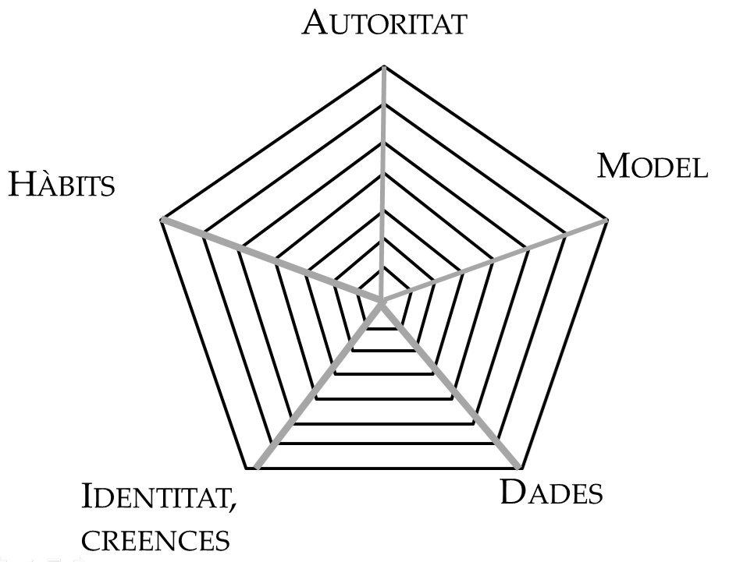

Descripció: Diana per graduar el pes que es donen a diferents tipus d’arguments identificats en un text o discussió.

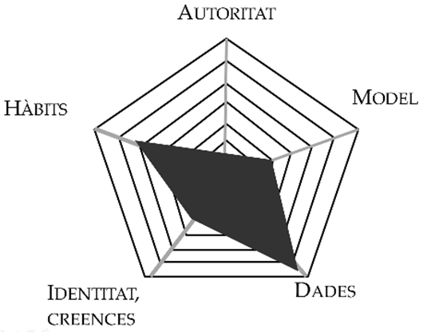
Propostes d’aplicació:

- Cada alumne/a representa el pes total de cada tipus d’argument des del seu punt de vista i uneix els punts formant un gràfic, que representa el seu perfil epistèmic.
- Els alumnes comparen entre si les diferències i discuteixen les fortaleses/debilitats de cada perfil.
- Es fa una mitja ponderada dels resultats d’un equip o d’un grup classe per representar el perfil epistèmic del grup i se’n discuteixen les vulnerabilitats.

Publicacions relacionades:

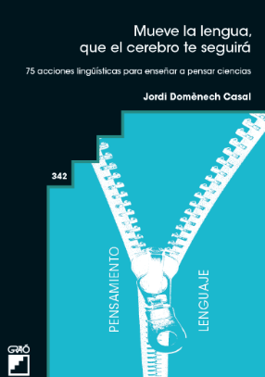
- Escalas de certidumbre y balanzas de argumentos. Una experiencia de construcción de marcos epistemológicos para el trabajo con Pseudociencias. Revista Ápice de Educación Científica (2019), 3 (2), 37-53. Domènech-Casal, J.

- Mueve la Lengua, que el cerebro te seguirá. 75 acciones lingüísticas para enseñar a pensar Ciencias. Barcelona (Graó) Jordi Domènech Casal (2022). Premi Joan Profitós d'assaig Pedagògic. https://wp.me/p25seH-ZR

